TRABAJO REMOTO N° 8 – TECNOLOGÍA
CURSO: 8° AÑO A - B
ASIGNATURA: TECNOLOGÍA
FECHA: 27 AL 31 DE JULIO – 2020.
DÍA Y HORA DE TRABAJO: De acuerdo al calendario entregado para la semana.

Recibe un afectuoso saludo a la distancia de tu profesor Luis Miranda.
Espero se encuentre muy bien junto a su familia.

LA VIDA ES LO PRIMERO.

UNIDAD 2
Diseñar un producto tecnológico respetando criterios de sustentabilidad y usando herramientas digitales. Comunicar el resultado del diseño utilizando aplicaciones de imagen, audio y video.
OBJETIVO
Establecer impactos positivos y/o negativos de las soluciones tecnológicas analizadas considerando aspectos éticos, ambientales y sociales, entre otros. (OA6).

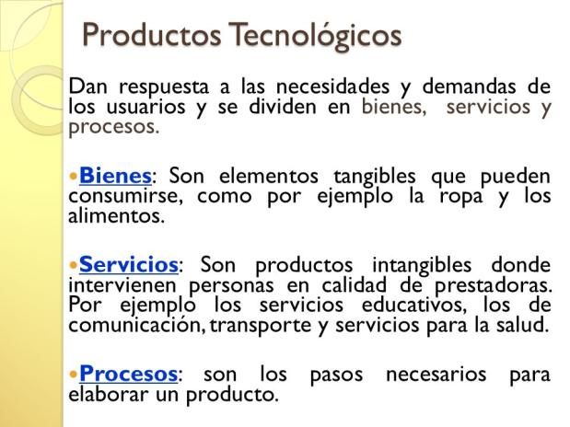

DESAFÍO – INVENTAR – CREAR UN OBJETO TECNOLÓGICO DE ACUERDO A NECESIDADES DETECTADAS.

PRIMERO: Observa a tu alrededor, buscar una necesidad humana, por ejemplo: (observe la
Imagen de la pirámide)
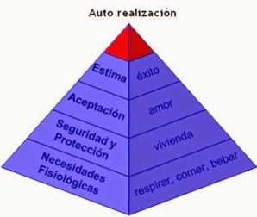NECESIDADES HUMANAS.

SEGUNDO: Registra, en la tabla que se muestra más abajo, esa necesidad detectada por ti, que no
sea una copia de objetos que ya existen, que sea UN INVENTO SUYO, CREACIÓN SUYA,
para la necesidad detectada.
TERCERO: Realiza un dibujo, con todos los detalles del objeto que cubre la necesidad detectada,
cómo lo imaginas tú, es tu creación.
CUARTO: Impacto social, positivo o negativo del OBJETO CREADO POR TI.
(Aquí, puedes consultar a adultos de tu familia, ¿será positiva mi creación?, o ¿será
negativa?, ¿Qué impacto tendría en las personas mi nuevo invento?

TABLA DE REGISTRO DEL TRABAJO
NOMBRA LA NECESIDAD DETECTADA POR TI. | DIBUJA EL OBJETO, CON DETALLES, COMO TU LO IMAGINAS (CREACIÓN). | ESCRIBIR EL IMPACTO SOCIAL DE MI INVENTO.

QUINTO: Al terminar de completar la tabla con tu creación, tomar una fotografía y enviarla a: jefeutp@laprovidenciarecoleta.cl

QUE TENGAS ÉXITO EN ESTE DESAFÍO DE TU CREACIÓN

